Resolución del Pleno del Instituto de Transparencia, Acceso a la Información Pública y Protección de Datos Personales del Estado de México y Municipios, con domicilio en Metepec, Estado de México, a veintiocho de enero de dos mil veintiséis.

VISTO el expediente electrónico formado con motivo del recurso de revisión número 10490/INFOEM/IP/RR/2025, interpuesto por un particular que al momento de ingresar la solicitud de información e interponer el recurso de revisión, señala nombre, en lo sucesivo El Recurrente, en contra de la respuesta del Ayuntamiento de Naucalpan de Juárez, en lo subsecuente El Sujeto Obligado, se procede a dictar la presente resolución.

A N T E C E D E N T E S

PRIMERO. De la solicitud de información.
En fecha quince de agosto de dos mil veinticinco, el Recurrente, presentó a través del Sistema de Acceso a la Información Mexiquense (SAIMEX), ante el Sujeto Obligado, la solicitud de acceso a la información pública, a la que se le asignó el número de expediente 00607/NAUCALPA/IP/2025, mediante la cual solicitó lo siguiente:

“Director de Desarrollo urbano Presente Solicito atentamente se me envien todos los cambios de uso del suelo, incluyendo todos sus anexos, que fueron autorizados por el director de desarrollo urbano o en su caso en el coplademun de los años 2022, 2023, 2024 y 2025 incluyendo las versiones estenograficas de las sesiones de coplademun, en su caso, que se llevaron a cabo en esos años.” (Sic).

MODALIDAD DE ENTREGA: A través del SAIMEX.

SEGUNDO. De la respuesta del Sujeto Obligado.
De las constancias que obran en el sistema SAIMEX, se advierte que en fecha cinco de septiembre de dos mil veinticinco, El Sujeto Obligado emitió su respuesta en los siguientes términos:

“Folio de la solicitud: 00607/NAUCALPA/IP/2025

En respuesta a la solicitud recibida, nos permitimos hacer de su conocimiento que con fundamento en el artículo 53, Fracciones: II, V y VI de la Ley de Transparencia y Acceso a la Información Pública del Estado de México y Municipios, le contestamos que:
En atención a su solicitud realizada, se adjunta al presente la respuesta emitida por la Dirección de Desarrollo Urbano

ATENTAMENTE
Lic. Daniel Taboada Elías” (Sic).

El Sujeto Obligado adjuntó a su respuesta, los archivos electrónicos denominados “ST-00607-04092025.pdf”, “ACTA SESIÓN COMITÉ TRANSPARENCIA CAMBIO MODALIDAD ENTTREGA.pdf” y “ACTA SESIÓN COMITÉ TRANSPARENCIA- CLASIFICACIÓN DATOS.pdf”; cuyo contenido no se inserta por ser del conocimiento de las partes; sin embargo, serán motivo de estudio en el Considerado respectivo.

TERCERO. Del recurso de revisión.
Inconforme con la respuesta por parte del Sujeto Obligado, el ahora Recurrente interpuso el presente recurso de revisión en fecha seis de septiembre de dos mil veinticinco, el cual fue registrado en el sistema electrónico con el expediente número 10490/INFOEM/IP/RR/2025, en el cual aduce, las siguientes manifestaciones:

- Acto Impugnado: “El acuerdo CT/NAU/ACTA-EXT-030/2025/321 y la respuesta contenida en el oficio DDU/3975/2025” (Sic).

- Razones o Motivos de Inconformidad: “La respuesta del Ayuntamiento de Naucalpan es un acto de simulación que, bajo una falsa apariencia de legalidad, viola flagrantemente mi derecho de acceso a la información. El "Cambio de Modalidad de Entrega" que imponen no solo es una obstrucción, sino un acto discriminatorio que hace materialmente imposible el ejercicio de mi derecho constitucional, por las siguientes razones: 1. VIOLACIÓN AL PRINCIPIO DE ACCESIBILIDAD UNIVERSAL: El sujeto obligado pretende forzarme a una consulta directa presencial en sus oficinas. Sin embargo, imponerme el traslado a Naucalpan representa una barrera económica y logística insuperable, lo que convierte su supuesta "solución" en una negativa absoluta de la información. El derecho de acceso a la información es universal y no puede estar condicionado a la capacidad de un ciudadano de viajar cientos de kilómetros. 2. FALSA IMPOSIBILIDAD TÉCNICA Y MALA FE: El Ayuntamiento se escuda en una supuesta "imposibilidad técnica y humana" para digitalizar más de 11,000 documentos. Este argumento es una falacia en el año 2025. La negativa a utilizar alternativas tecnológicas de bajo costo y alta eficiencia, como un enlace de descarga a un servicio en la nube (Google Drive, Dropbox, etc.), demuestra una clara falta de voluntad y una intención deliberada de obstruir el acceso, no una incapacidad real. 3. DESPROPORCIONALIDAD E INCUMPLIMIENTO DE LA LEY: La "solución" del Ayuntamiento es desproporcionada. Es inaceptable que la autoridad prefiera imponer al ciudadano un gasto de miles de pesos en transporte y viáticos, y la pérdida de varios días, en lugar de realizar un proceso de digitalización que es su obligación. Esto viola los principios de sencillez, rapidez y gratuidad del procedimiento que mandata el artículo 173 de la Ley de Transparencia. Por lo expuesto, la respuesta del Ayuntamiento de Naucalpan no solo es evasiva, sino discriminatoria y, en la práctica, una negativa total. Solicito a este Instituto que proteja eficazmente mi derecho y ORDENE al sujeto obligado a que cese sus pretextos y, en estricto apego al principio de máxima publicidad y accesibilidad, ponga a mi disposición la totalidad de la información solicitada en formato digital a través de un enlace de descarga, garantizando así un acceso real y no ilusorio a la información pública.” (Sic).

Y adjunta tres archivos electrónicos, los cuales corresponden a la respuesta notificada y emitida por el Sujeto Obligado.

CUARTO. Del turno del recurso de revisión.
Medio de impugnación que le fue turnado al Comisionado Presidente José Martínez Vilchis, por medio del sistema electrónico, en términos del arábigo 185, fracción I, de la Ley de Transparencia y Acceso a la información Pública del Estado de México y Municipios, del cual recayó acuerdo de admisión en fecha nueve de septiembre de dos mil veinticinco, determinándose en él, un plazo de siete días para que las partes manifestaran lo que a su derecho corresponda en términos del numeral ya citado.

QUINTO. De la etapa de manifestaciones y/o alegatos.
Una vez transcurrido el término legal referido se destaca que, en fecha doce de septiembre de dos mil veinticinco, El Sujeto Obligado rindió su informe justificado mediante el archivo electrónico denominado “DDU_4094_2025.pdf”, mismo que fue puesto a la vista del particular mediante Acuerdo de fecha veintidós de septiembre de dos mil veinticinco; asimismo, se aprecia que la parte Recurrente no realizó alegatos, ni ofreció pruebas o manifestaciones.

SEXTO. Del cierre de instrucción.
Así, una vez transcurrido el término legal, permitió decretarse el cierre de instrucción en fecha nueve de octubre de dos mil veinticinco, en términos del artículo 185, Fracción VI, de la Ley de Transparencia y Acceso a la Información Pública del Estado de México y Municipios, iniciando el término legal para dictar resolución definitiva del asunto.

SÉPTIMO. De la ampliación del término para resolver.
En fecha veintinueve de octubre de dos mil veinticinco, se amplió el término para resolver el recurso de revisión en términos del artículo 181 párrafo tercero de la Ley de Transparencia y Acceso a la Información Pública del Estado de México y Municipios por un plazo de quince días hábiles.

C O N S I D E R A N D O

PRIMERO. De la competencia.
Este Instituto de Transparencia, Acceso a la Información Pública y Protección de Datos Personales del Estado de México y Municipios es competente para conocer y resolver el presente Recurso de Revisión, conforme a lo dispuesto en el artículo 5o párrafos trigésimo tercero, trigésimo noveno, cuadragésimo y cuadragésimo primero, fracción VIII de la Constitución Política del Estado Libre y Soberano de México; ordinal 2, fracción II, 13, 29, 36, fracciones I y II, 176, 178, 179, 181 párrafo tercero y 185 de la Ley de Transparencia y Acceso a la Información Pública del Estado de México y Municipios; y 9, fracciones I y XXIII y 11 del Reglamento Interior del Instituto de Transparencia, Acceso a la Información Pública y Protección de Datos Personales del Estado de México y Municipios.

SEGUNDO. De los alcances del Recurso de Revisión.
Anterior a todo debe destacarse que el recurso de revisión tiene el fin y alcance que señalan los numerales 176, 179, 181 párrafo cuarto, 194 y 195 y demás aplicables de la Ley de Transparencia y Acceso a la Información Pública del Estado de México y Municipios vigente y será analizado conforme a las actuaciones que obren en el expediente electrónico con la finalidad de reparar cualquier posible afectación al derecho de acceso a la información pública y garantizando el principio rector de máxima publicidad.

TERCERO. Del estudio de las causas de improcedencia.
El estudio de las causas de improcedencia que se hagan valer por las partes o que se advierta de oficio por este Resolutor debe ser objeto de análisis previo al estudio de fondo del asunto ya que el estudio de los presupuestos procesales sobre el inicio o trámite de un proceso genera eficacia jurídica de las resoluciones, más aún que se trata de una figura procesal adoptada en la ley de la materia la cual impide su estudio y resolución cuando una vez admitido el recurso de revisión se advierta una causa de improcedencia que permita sobreseer el recurso de revisión sin estudiar el fondo del asunto; circunstancias anteriores que no son incompatibles con el derecho de acceso a la justicia, ya que éste no se coarta por regular causas de improcedencia y sobreseimiento con tales fines.

Por lo que una vez que se analizó el expediente en estudio se cae en la cuenta de que no se actualiza ninguna de las casuales a continuación transcritas:

“Artículo 191. El recurso será desechado por improcedente cuando:
I. Sea extemporáneo por haber transcurrido el plazo establecido en la presente Ley, a partir de la respuesta;
II. Se esté tramitando ante el Poder Judicial de la Federación algún recurso o medio de defensa interpuesto por el recurrente;
III. No actualice alguno de los supuestos previstos en la presente Ley;
IV. No se haya desahogado la prevención en los términos establecidos en la presente Ley;
V. Se impugne la veracidad de la información proporcionada;
VI. Se trate de una consulta, o trámite en específico; y
VII. El recurrente amplíe su solicitud en el recurso de revisión, únicamente respecto de los nuevos contenidos.”

Ya que no fue interpuesto de forma extemporánea, no se está tramitando ante el Poder Judicial Federal, no es una consulta, o trámite en específico, ni tampoco se advierte que el recurrente amplíe su solicitud en el recurso de revisión, por lo que al no existir causas de improcedencia invocadas por las partes ni advertidas de oficio, este Órgano Garante de la Transparencia se avoca al análisis del fondo del asunto que nos ocupa.

Así las cosas, al no existir causas de improcedencia invocadas por las partes ni advertidas de oficio por este Resolutor, se procede al análisis del fondo de los asuntos en los siguientes términos.

CUARTO. Del estudio y resolución del asunto.
Ahora bien, se procede al análisis del presente recurso, así como al contenido íntegro de las actuaciones que obran en el expediente electrónico, para así estar en posibilidad este Órgano Colegiado de dictar el fallo correspondiente conforme a derecho, tomando en consideración los elementos aportados por las partes y apegándose en todo momento al principio de máxima publicidad consagrado en nuestra Constitución Federal, Local y demás leyes aplicables en la materia, así como en los tratados internacionales en los que el Estado Mexicano sea parte, en concordancia con el artículo 8, de la Ley de Transparencia local.

En este sentido nuestro estudio versará en determinar si la información remitida mediante respuesta, colma el derecho de acceso a la información solicitado por la parte Recurrente, para ello analizaremos lo solicitado y la información proporcionada.

REQUERIMIENTOS SOLICITADOS:
De los años 2022, 2023, 2024 y 2025. (Hasta la fecha de presentación de la solicitud, que corresponde al 15 de agosto de 2025)
- Todos los cambios de uso del suelo incluyendo anexos, autorizados por el Director de Desarrollo Urbano o en su caso en el COPLADEMUN.
- Versiones estenográficas de las sesiones de COPLADEMUN.

Posterior al turno de la solicitud de información, consecuentemente, la Dirección de Desarrollo Urano, a través del servidor público habilitado, presenta su respuesta a través del archivo electrónico de nombre y contenido siguiente:

- ST-00607-04092025.pdf Oficio DDU/3975/2025, de fecha dos de septiembre de dos mil veinticinco, en el cual el titular de la Dirección de Desarrollo Urbano del Sujeto Obligado, en el cual informa que se localizaron 134 expedientes correspondientes a Cambios de Uso de Suelo, constantes de 10210 fojas y 955 planos mismos que obran en formato impreso en los archivos de la dirección. Manifiesta que existe incidencia técnica registrada en la bitácora del Órgano garante.
Aunado a lo anterior, manifiesta una imposibilidad humana para digitalizar la información localizada y a su vez generar las versiones públicas.
Señala como único medio para la entrega de la información, la consulta directa, señala domicilio y realiza la programación con fecha y horario para la misma.
Por otra vertiente y respecto de lo requerido bajo el numeral 2, manifiesta que la Dirección de Desarrollo Urbano y sus áreas no generan y/o administran versiones estenográficas correspondientes a sesiones de COPLADEMUN.
- ACTA SESIÓN COMITÉ TRANSPARENCIA CAMBIO MODALIDAD ENTTREGA.pdf Acuerdo de número CT/NAU/ACTA-EXT-030/2025/321, de la Trigésima Sesión Extraordinaria, por el cual el Comité de Transparencia confirma el cambio de modalidad de entrega, privilegiando la consulta directa para la entrega de los expedientes del cambio de uso de suelo, en la temporalidad referida.
Manifiesta como argumentos para el cambio de modalidad que la información sobrepasa las capacidades técnicas del SAIMEX, y se tiene imposibilidad humana para la entrega de la información en dicha modalidad, ya que únicamente tiene asignada una persona para tal actividad.
Realiza la programación de la consulta directa, y finalmente adjunta el acuerdo por el que se aprobó el cambio de modalidad.
Cabe referir que en ningún momento, previo al propio acuerdo, comunica al Recurrente respecto de los demás medios de entrega de la información, de entre los cuales el mismo puede seleccionar para acceder a la misma.
- ACTA SESIÓN COMITÉ TRANSPARENCIA- CLASIFICACIÓN DATOS.pdf Acuerdo emanado del Comité de Transparencia bajo el número CT/NAU/ACTA-EXT-030/2025/322 de la Trigésima Sesión Extraordinaria, por el que se confirma la clasificación confidencial , referente a Nombre, Domicilio, firma, Número Telefónico, Registro Federal de Contribuyentes (RFC), Clave Unica de Registro de Población (CURP), fotografía, Clave Catastral Datos del predio: (ubicación, superficie del predio y superficie de construcción existente), Datos notariales registrales (número de escritura folio real electrónico), Código QR.

Cabe referir que en el punto segundo, el Sujeto Obligado reconoce encontrar la documentación correspondiente a los expedientes de cambio de uso de suelo en los años 2022, 2023, 2024 y 2025.
Por lo que manifiesta generar, administrar y poseer la información que se solicita.
Finaliza el Acuerdo con la aprobación de la generación de versiones públicas.

Es así que derivado de la respuesta emitida por El Sujeto Obligado, El Recurrente, interpuso el presente recurso de revisión, señalando sustancialmente como sus razones o motivos de inconformidad, lo siguiente: “La respuesta del Ayuntamiento de Naucalpan es un acto de simulación que, bajo una falsa apariencia de legalidad, viola flagrantemente mi derecho de acceso a la información. El "Cambio de Modalidad de Entrega" que imponen no solo es una obstrucción, sino un acto discriminatorio que hace materialmente imposible el ejercicio de mi derecho constitucional, por las siguientes razones: 1. VIOLACIÓN AL PRINCIPIO DE ACCESIBILIDAD UNIVERSAL: El sujeto obligado pretende forzarme a una consulta directa presencial en sus oficinas. Sin embargo, imponerme el traslado a Naucalpan representa una barrera económica y logística insuperable, lo que convierte su supuesta "solución" en una negativa absoluta de la información. El derecho de acceso a la información es universal y no puede estar condicionado a la capacidad de un ciudadano de viajar cientos de kilómetros. 2. FALSA IMPOSIBILIDAD TÉCNICA Y MALA FE: El Ayuntamiento se escuda en una supuesta "imposibilidad técnica y humana" para digitalizar más de 11,000 documentos. Este argumento es una falacia en el año 2025. La negativa a utilizar alternativas tecnológicas de bajo costo y alta eficiencia, como un enlace de descarga a un servicio en la nube (Google Drive, Dropbox, etc.), demuestra una clara falta de voluntad y una intención deliberada de obstruir el acceso, no una incapacidad real. 3. DESPROPORCIONALIDAD E INCUMPLIMIENTO DE LA LEY: La "solución" del Ayuntamiento es desproporcionada. Es inaceptable que la autoridad prefiera imponer al ciudadano un gasto de miles de pesos en transporte y viáticos, y la pérdida de varios días, en lugar de realizar un proceso de digitalización que es su obligación. Esto viola los principios de sencillez, rapidez y gratuidad del procedimiento que mandata el artículo 173 de la Ley de Transparencia. Por lo expuesto, la respuesta del Ayuntamiento de Naucalpan no solo es evasiva, sino discriminatoria y, en la práctica, una negativa total. Solicito a este Instituto que proteja eficazmente mi derecho y ORDENE al sujeto obligado a que cese sus pretextos y, en estricto apego al principio de máxima publicidad y accesibilidad, ponga a mi disposición la totalidad de la información solicitada en formato digital a través de un enlace de descarga, garantizando así un acceso real y no ilusorio a la información pública.” (Sic).

Y adicionalmente hace llegar adjunto a su recurso de revisión los documentos que le fueron entregados en respuesta.

En posteriores actuaciones, en la etapa de manifestaciones, el Sujeto Obligado rindió su informe justificado a través del archivo electrónico denominado “DDU_4094_2025.pdf”, a través del cual el Titular de la Dirección de Desarrollo Urbano del Ayuntamiento de Naucalpan de Juárez reitera la respuesta emitida mediante oficio número DDU/3975/2025.

Precisado lo anterior, es de señalar que el artículo 4, párrafo segundo de la Ley de Transparencia y Acceso a la Información Pública del Estado de México y Municipios, dispone:

“Artículo 4. …
Toda la información generada, obtenida, adquirida, transformada, administrada o en posesión de los sujetos obligados es pública y accesible de manera permanente a cualquier persona, en los términos y condiciones que se establezcan en los tratados internacionales de los que el Estado mexicano sea parte, en la Ley General, la presente Ley y demás disposiciones de la materia, privilegiando el principio de máxima publicidad de la información. Solo podrá ser clasificada excepcionalmente como reservada temporalmente por razones de interés público, en los términos de las causas legítimas y estrictamente necesarias previstas por esta Ley.”

Del precepto legal invocado, se desprende, que la información generada, obtenida, adquirida, transmitida, administrada o en posesión de los Sujetos Obligados, será accesible de manera permanente a cualquier persona, privilegiando el principio de máxima publicidad de la información.

Por su parte, el artículo 12, de la Ley de la materia establece que los Sujetos Obligados sólo proporcionarán la información que generen, recopilen, administren, manejen, procesen, archiven o conserven, y sólo facilitarán las que se les requiera y obre en sus archivos, en el estado en el que se encuentre, sin la obligación de generarla, resumirla, efectuar cálculos o practicar investigaciones; tal y como se señala a continuación:

“Artículo 12. Quienes generen, recopilen, administren, manejen, procesen, archiven o conserven información pública serán responsables de la misma en los términos de las disposiciones jurídicas aplicables.

Los sujetos obligados sólo proporcionarán la información pública que se les requiera y que obre en sus archivos y en el estado en que ésta se encuentre. La obligación de proporcionar información no comprende el procesamiento de la misma, ni el presentarla conforme al interés del solicitante; no estarán obligados a generarla, resumirla, efectuar cálculos o practicar investigaciones.”

En síntesis, el derecho de acceso a la información pública se satisface en aquellos casos en que se entregue el soporte documental en que conste la información pública, asimismo, el artículo 24, de la Ley de la materia, dispone que los Sujetos Obligados sólo proporcionarán la información pública que generen, administren o posean en el ejercicio de sus atribuciones; por consiguiente, la información pública se encuentra a disposición de cualquier persona, lo que implica que es deber de los Sujetos Obligados, garantizar el derecho de acceso a la información pública.

En esta misma tesitura, el derecho de acceso a la información pública, consiste en que la información solicitada conste en un soporte documental en cualquiera de sus formas, a saber: expedientes, reportes, estudios, actas, resoluciones, oficios, correspondencia, acuerdos, directivas, directrices, circulares, contratos, convenios, instructivos, notas, memorandos, estadísticas o bien, cualquier otro registro que documente el ejercicio de las facultades, funciones y competencias de los Sujetos Obligados; los que, podrán estar en cualquier medio, sea escrito, impreso, sonoro, visual, electrónico, informático u holográfico, de conformidad con el artículo 3, fracción XI, de la Ley de la materia, el cual dispone lo siguiente:

“Artículo 3. Para los efectos de la presente Ley se entenderá por:
(…)
XI. Documento: Los expedientes, reportes, estudios, actas, resoluciones, oficios, correspondencia, acuerdos, directivas, directrices, circulares, contratos, convenios, instructivos, notas, memorandos, estadísticas o bien, cualquier otro registro que documente el ejercicio de las facultades, funciones y competencias de los sujetos obligados, sus servidores públicos e integrantes, sin importar su fuente o fecha de elaboración. Los documentos podrán estar en cualquier medio, sea escrito, impreso, sonoro, visual, electrónico, informático u holográfico;
(…)”

Además, es importante señalar que el artículo 18, de la Ley en la materia, los Sujetos Obligados cuenta con la obligación de documentar todos los actos que derive de sus atribuciones, funciones y competencia desde su origen la eventual y reutilización de la información que generen, por lo tanto toda la información que sea generada, posea y administre, es pública y accesible de manera permanente a cualquier persona, privilegiando el principio de máxima publicidad de la misma, por lo tanto esta debe ser proporcionada siempre y cuando se halle en los archivos documentales de los Sujeto Obligados y en las condiciones que se encuentre, la cual no podrá sufrir modificaciones o procesamiento, no presentarla conforme a los interés de los particulares, como de igual forma los Sujeto Obligados no deberán de generar, resumir o efectuar cálculos o practicar investigaciones.

De la misma forma, de acuerdo al contenido del artículo 160, de la Ley General de Transparencia y Acceso a la Información Pública que a la letra dispone:

Artículo 160. Los sujetos obligados deberán otorgar acceso a los documentos que se encuentren en sus archivos o que estén obligados a documentar de acuerdo con sus facultades, competencias o funciones en el formato que el solicitante manifieste, de entre aquellos formatos existentes, conforme a las características físicas de la información o del lugar donde se encuentre así lo permita.

Sirve como apoyo a lo anterior, el criterio 09-10, emitido por el Pleno del entonces Instituto Federal de Acceso a la Información y Protección de Datos, que a la letra dice:

“Las dependencias y entidades no están obligadas a generar documentos ad hoc para responder una solicitud de acceso a la información. Tomando en consideración lo establecido por el artículo 42 de la Ley Federal de Transparencia y Acceso a la Información Pública Gubernamental, que establece que las dependencias y entidades sólo estarán obligadas a entregar documentos que se encuentren en sus archivos, las dependencias y entidades no están obligadas a elaborar documentos ad hoc para atender las solicitudes de información, sino que deben garantizar el acceso a la información con la que cuentan en el formato que la misma así lo permita o se encuentre, en aras de dar satisfacción a la solicitud presentada.” (Sic)

Además, a Ley de Transparencia y Acceso a la Información Pública del Estado de México y Municipios, prevé en su artículo 23, fracción IV, que son Sujetos Obligados a Transparentar y permitir el acceso a su información y proteger los datos que obren en su poder:

Artículo 23. Son sujetos obligados a transparentar y permitir el acceso a su información y proteger los datos personales que obren en su poder:
(…)

IV. Los ayuntamientos y las dependencias, organismos, órganos y entidades de la administración municipal;
(…)

Por lo que, de la respuesta emitida por parte de la Unidad de Transparencia del Sujeto Obligado generó, se desprende que internamente cuenta con un área denominada Dirección de Desarrollo Urbano, la cual se encarga planear, ordenar y regular los asentamientos humanos en territorio municipal, así también, la colocación de elementos de instalación en la infraestructura vial local y lo referente a la expedición de licencias de uso de suelo. Atribuciones que se agregan a estudio a continuación:

Del Bando Municipal 2025
CAPÍTULO DECIMOQUINTO
DE LA DIRECCIÓN DE DESARROLLO URBANO
Artículo 81. La Dirección de Desarrollo Urbano, es la dependencia de la Administración Pública Municipal, encargada de planear, ordenar y regular, los asentamientos humanos en el territorio municipal, el desarrollo urbano, la infraestructura vial local a cargo del Municipio y los anuncios, para lo cual podrá concertar y acordar acciones con las autoridades de la Federación, de los Estados, de la Ciudad de México y sus alcaldías u otros municipios, debiendo vigilar el cumplimiento de las disposiciones jurídicas que regulan esas materias. A través de las unidades administrativas a su cargo, detecta, registra, previene y evita la proliferación y consolidación de asentamientos humanos irregulares en zonas no aptas para el desarrollo humano, que se encuentran bajo la jurisdicción de este Municipio. En el territorio municipal quedan excluidas del desarrollo urbano, las áreas consideradas en el Plan de Desarrollo Urbano como no urbanizables, así como aquellas áreas urbanizables no programadas, hasta que sea aprobado el plan parcial correspondiente, en términos de las disposiciones jurídicas aplicables, quedando estrictamente prohibida la formación de nuevos asentamientos humanos en esas áreas.

La Dirección de Desarrollo Urbano a través de las Unidades Administrativas a su cargo, deberá establecer medidas y ejecutar acciones para prevenir, evitar, controlar, restringir e intervenir en los diversos asentamientos humanos irregulares que se ubiquen y detecten en el territorio municipal, medidas y acciones que se llevarán a cabo conforme a las disposiciones jurídicas aplicables.

Queda prohibida la ocupación o invasión con construcciones de cualquier tipo, sin autorización previa y expresa de la autoridad competente, de derechos de vía de ductos petroquímicos, vías férreas, ríos, arroyos, canales, acueductos, presas, redes primarias de agua potable, drenaje y alcantarillado, líneas eléctricas, carreteras, avenidas, calles, camellones, guarniciones, banquetas y en general cualquier elemento que forme parte de la vía pública, así como de zonas arqueológicas, monumentos históricos, zonas de preservación ecológica de los centros de población o bienes inmuebles del dominio público.

El Ayuntamiento, en todo momento, podrá convenir y ejecutar, a través de la autoridad correspondiente, las acciones a seguir para prevenir, desalojar y en su caso demandar o denunciar a los presuntos responsables por estos actos, así como demoler o suspender las construcciones asentadas en estas zonas, previas formalidades legales o bien en aplicación y ejecución de medidas de seguridad conforme a las disposiciones jurídicas aplicables. Artículo 82. Las funciones de vía pública y vialidad, encaminadas a brindar el servicio para el correcto tránsito de vehículos y peatones, así como, a facilitar la comunicación entre las diferentes áreas o zonas de actividad de los centros de población, las ejercerá el Ayuntamiento, a través de la Dirección de Desarrollo Urbano, con apego a las disposiciones jurídicas aplicables.

Entendiendo a la vía pública como todo bien de dominio público o privado o de uso común, cuyo destino es el libre tránsito de vehículos y de personas, teniendo como función la de dar acceso a los predios colindantes, alojar las instalaciones de obras o servicios públicos, iluminación y soleamiento a los inmuebles.

Asimismo, se entiende como vialidad, como el conjunto de espacios geográficos que estructuran e integran el uso del suelo y se destinan fundamentalmente al tránsito de vehículos y personas, así como alojar instalaciones. Las unidades que transporten residuos sólidos de manejo especial, se sujetarán a lo dispuesto en los ordenamientos y Acuerdos que para tal efecto se expidan.

Queda prohibido la colocación o instalación de rejas, mallas ciclónicas, plumas, controles de acceso, casetas de vigilancia sobre la vía pública que impidan el libre tránsito de personas, vehículos y mercancías, sin contar con el permiso de la Dirección de Desarrollo Urbano, expedido en términos de las disposiciones legales y reglamentarias aplicables.

Artículo 83. La Dirección de Desarrollo Urbano, es la responsable de expedir la autorización correspondiente para la colocación de cualquier elemento o instalación (mobiliario urbano) que tengan acceso directo a la infraestructura vial local, en los términos que para tal efecto prevé la normatividad aplicable, salvo en aquellos casos en que la normatividad requiera previo Acuerdo de Cabildo.

De igual forma, podrá ordenar el retiro inmediato de los elementos o instalaciones a que se refiere el párrafo anterior, en caso de no reunir los requisitos de procedencia conforme a la normativa.

Aunado a lo anterior, se presume la existencia de la información solicitada debido que el propio Sujeto Obligado manifiesta poseer la información solicitada, en la temporalidad referida, tan es así que lo manifiesta expresamente y que realiza el procedimiento de clasificación de información confidencial parcial.

Ahora bien, enfocándonos en el punto de controversia de la Litis, se encuentra el cambio de modalidad sustentado por el Sujeto Obligado, quien a través de oficio de respuesta y del Acuerdo del Comité de Transparencia manifiesta la imposibilidad humana para hacer la entrega de la información, con los argumentos vertidos en el cuerpo del escrito.

Haciendo también mención de la cantidad de información comprendida en 10210 fojas, y determinado número de planos.

De ello, que resulta menester traer a colación la excepción contenida en los artículos 164 de la Ley de Transparencia y Acceso a la Información Pública del Estado de México y Municipios y Vigésimo Cuarto de los Lineamientos para la operación del Sistema de Acceso a la Información Mexiquense (SAIMEX) y del Sistema de Acceso, Rectificación, Cancelación y Oposición de Datos Personales del Estado de México (SARCOEM), los cuales establecen la obligatoriedad de los Sujeto Obligado de dar atención a las solicitudes de información en la modalidad seleccionada, o de manera excepcional dar la oportunidad al recurrente de elegir la modalidad en la que prefieren el acceso a la documentación, previa fundamentación y motivación.

Artículo 164. El acceso se dará en la modalidad de entrega y, en su caso, de envío elegidos por el solicitante. Cuando la información no pueda entregarse o enviarse en la modalidad solicitada, el sujeto obligado deberá ofrecer otra u otras modalidades de entrega.

En cualquier caso, se deberá fundar y motivar la necesidad de ofrecer otras modalidades.

VIGÉSIMO CUARTO. Los sujetos obligados deberán entregar la información solicitada o permitir su acceso, en la modalidad que señale el solicitante.

Los sistemas electrónicos cuentan con una capacidad máxima de carga dentro del servidor con un peso total de quinientos megabytes o su equivalente a ocho mil fojas aproximadamente, por lo que, cuando la información no pueda entregarse o enviarse a través de dichos sistemas en la modalidad solicitada, el sujeto obligado deberá ofrecer otra u otras modalidades de entrega.

Asimismo, los lineamientos en cita prevén la capacidad máxima del sistema SAIMEX para la carga de la información, siendo esta de 500 megabytes o su equivalente a ocho mil fojas.

Previsión normativa que se actualiza en razón de que el Sujeto Obligado solicitó el registro de la incidencia técnica en la bitácora que para tal efecto lleva este Instituto. Por lo que en fecha veinte de enero de la anualidad actuante se consultó con la Dirección General de Informática, el registro correspondiente, de lo cual arroja el oficio INFOEM/DGI/779/2025.
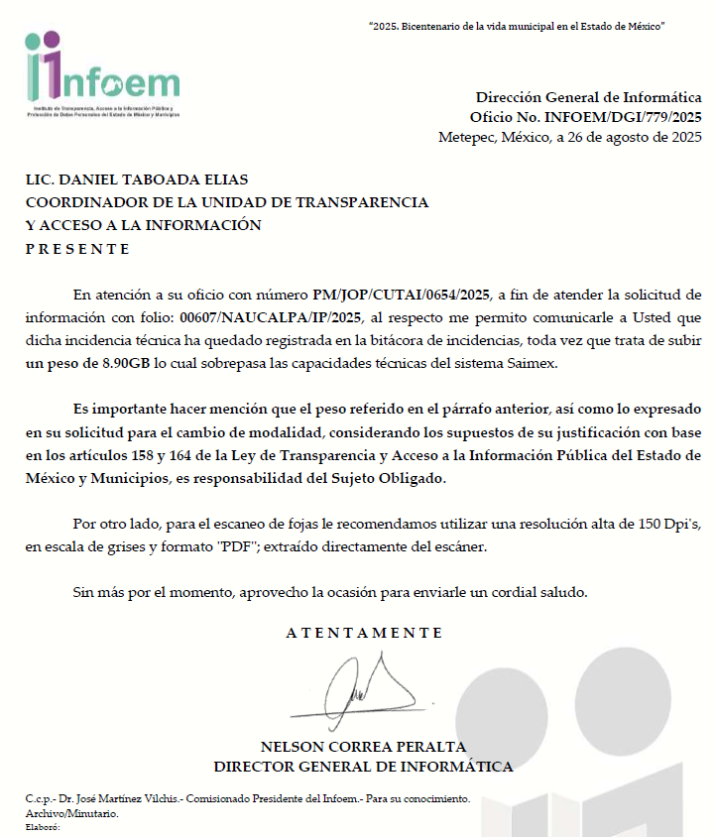

Con lo cual se da cumplimento al lineamiento Décimo Cuarto de los Lineamientos en cita:
DÉCIMO CUARTO. El Instituto, a través de la Dirección General de Informática, administrará y garantizará la disponibilidad de la infraestructura tecnológica, documentando y mitigando los incidentes que se presenten en los sistemas electrónicos, así mismo deberá llevar un registro de incidencias en la bitácora correspondiente.

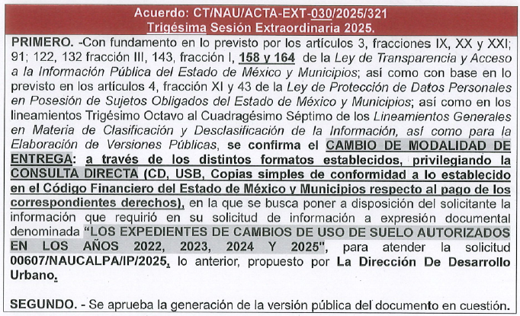
Aunado a lo anterior el Sujeto Obligado presenta el Acuerdo del Comité de Transparencia por el cual se aprueba el cambio de modalidad, señalando en el apartado el final del mismo los distintos medios de los cuales puede seleccionar la modalidad de entrega:

Por lo que llegados a este punto, y debido al cúmulo de información lo procedente es calificar de procedente el cambio de modalidad sustentado por el Sujeto Obligado.

Ahora bien, no pasa de la óptica de este organismo garante que el Recurrente al momento de ingresar su medio de impugnación señalo la modalidad a través de un enlace de descarga; no obstante de la lectura al Acuerdo hecho llegar por los integrantes del Comité de Transparencia en respuesta, se aprecia la imposibilidad material para digitalizar la información de los expedientes, lo que se traduce en el mismo efecto de no poder entregarla a través de SAIMEX.

En ese sentido, se considera que el Sujeto Obligado dispuso la información en demás modalidades, fundando y motivando, cumpliendo con lo establecido en el lineamiento vigésimo quinto y vigésimo sexto.
VIGÉSIMO QUINTO. El Sujeto Obligado de encontrarse impedido para otorgar la información a través del sistema electrónico correspondiente, deberá fundar y motivar la imposibilidad y ofrecer al particular las siguientes modalidades de entrega de información:

I. Disco compacto;
II. Dispositivo de almacenamiento aportado por el particular (CD o USB);
III. Copias simples o certificadas previo pago de derechos correspondientes;
IV. Entrega en la unidad de Transparencia o a domicilio por correo postal certificado, previo pago derechos correspondientes;
V. En su caso, correo electrónico o vínculo electrónico.
En caso de que el particular proporcione el dispositivo electrónico para la entrega de la información, la reproducción se hará sin costo.

VIGÉSIMO SEXTO. Para la entrega de la información en una modalidad distinta a los medios electrónicos, el Sujeto Obligado deberá indicar a través de los sistemas electrónicos el nombre del servidor público que lo atenderá, domicilio de la Unidad de Transparencia, los días, horarios de atención, y en su caso los costos de reproducción.

En caso que la información se programe de manera calendarizada, el Sujeto Obligado, deberá tener disponible la información correspondiente a la entrega de la primera fecha. En caso que el particular no acuda por la información, el Sujeto Obligado, no tendrá la obligación de generar las subsecuentes, hasta en tanto no se presente por el primer soporte documental.

En este punto, se llega a la convicción que el Sujeto Obligado dispuso la información en los medios que tuvo al alcance, sin que hasta este momento se haya seleccionado modalidad distinta para recibir la misma.

Finalmente en lo que respecta a la porción del punto 2 de la solicitud, correspondiente a las Versiones estenográficas de las sesiones de COPLADEMUN, el Sujeto Obligado manifestó su incompetencia para poseer la información.

Declaración que adquiere validez ya que el Comité de Planeación para el Desarrollo del Estado de México COPLADEM, se constituye como un Sujeto Obligado en materia de transparencia independiente y distinto al Ayuntamiento en cuestión.
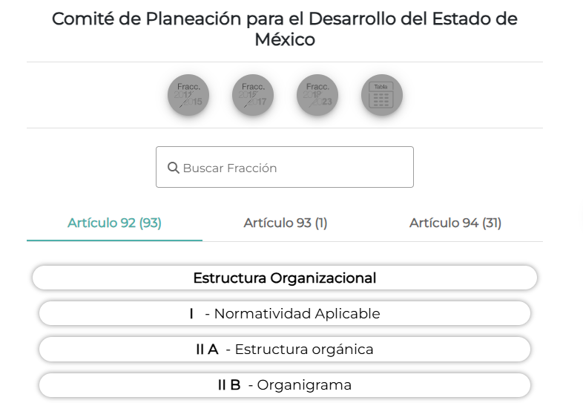

En concordancia a lo anterior, en su propia página web se localizan las actas de la Asamblea.

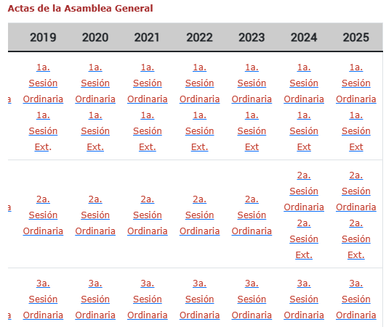

Motivos por los cuales, este organismo garante avala la notoria incompetencia manifestada por el Sujeto Obligado.
Aun y de conformidad a lo anterior, se invita al Sujeto Obligado, en los casos en los que sea procedente a manifestar la misma dentro del plazo de tres días hábiles de recibida la respuesta, en términos del artículo 167, primer párrafo de la Ley de Transparencia y Acceso a la Información Pública del Estado de México y Municipios.

Artículo 167. Cuando las unidades de transparencia determinen la notoria incompetencia por parte de los sujetos obligados, dentro del ámbito de aplicación, para atender la solicitud de acceso a la información, deberán comunicarlo al solicitante, dentro de los tres días hábiles posteriores a la recepción de la solicitud y, en su caso orientar al solicitante, el o los sujetos obligados competentes.

Si los sujetos obligados son competentes para atender parcialmente la solicitud de acceso a la información, deberá dar respuesta respecto de dicha parte. Respecto de la información sobre la cual es incompetente se procederá conforme lo señala el párrafo anterior.

Si transcurrido el plazo señalado en el primer párrafo de este artículo, el sujeto obligado no declina la competencia en los términos establecidos, podrá canalizar la solicitud ante el sujeto obligado competente.

En mérito de lo expuesto en líneas anteriores, con fundamento en la segunda fracción del artículo 186 de la Ley de Transparencia y Acceso a la Información Pública del Estado de México y Municipios, se CONFIRMA la respuesta proporcionada a la solicitud de información número 00607/NAUCALPA/IP/2025, que han sido materia del presente estudio.
Por lo antes expuesto y fundado es de resolverse y,

S E R E S U E L V E

PRIMERO. Se CONFIRMA la respuesta entregada por el Sujeto Obligado a la solicitud de información 00607/NAUCALPA/IP/2025 por resultar infundados los motivos de inconformidad argüidos por la parte Recurrente, en términos del considerando CUARTO de la presente resolución.

SEGUNDO. Notifíquese, vía Sistema de Acceso a la Información Mexiquense (SAIMEX), la presente resolución al Titular de la Unidad de Transparencia del SUJETO OBLIGADO

TERCERO. Notifíquese a la Recurrente a través del Sistema de Acceso a la Información Mexiquense (SAIMEX), la presente resolución, y hágase de su conocimiento que en caso de considerar que la presente resolución le causa algún perjuicio, podrá interponer el juicio de amparo, en los términos de las leyes aplicables de acuerdo con lo estipulado en el artículo 196 de la Ley de Transparencia y Acceso a la Información Pública del Estado de México y Municipios.

ASÍ LO RESUELVE, POR UNANIMIDAD DE VOTOS, EL PLENO DEL INSTITUTO DE TRANSPARENCIA, ACCESO A LA INFORMACIÓN PÚBLICA Y PROTECCIÓN DE DATOS PERSONALES DEL ESTADO DE MÉXICO Y MUNICIPIOS, CONFORMADO POR LOS COMISIONADOS JOSÉ MARTÍNEZ VILCHIS, MARÍA DEL ROSARIO MEJÍA AYALA (AUSENCIA JUSTIFICADA), SHARON CRISTINA MORALES MARTÍNEZ, LUIS GUSTAVO PARRA NORIEGA Y GUADALUPE RAMÍREZ PEÑA, EN LA TERCERA SESIÓN ORDINARIA CELEBRADA EL VEINTIOCHO DE ENERO DE DOS MIL VEINTISÉIS, ANTE EL SECRETARIO TÉCNICO DEL PLENO, ALEXIS TAPIA RAMÍREZ.---------------------------------------------------------------------------------------------------------------------------------------------------------------------------------------------------------------------------------------------------------------------------------------------------------------------------------------------------------------------------------------------------------------------------------------------------------------------------------------------------------------------------------------------------------------------------------------------------------------------------------------------------------------------------------------------------------------------------------------------------------------------------------------------------------------------------------------------------------------------------------------------------------------------------------------------------------------------------------------------

IMPROCEDENCIA Y SOBRESEIMIENTO EN EL JUICIO DE AMPARO. LAS CAUSAS PREVISTAS EN LOS ARTÍCULOS 73 Y 74 DE LA LEY DE LA MATERIA, RESPECTIVAMENTE, NO SON INCOMPATIBLES CON EL ARTÍCULO 25.1 DE LA CONVENCIÓN AMERICANA SOBRE DERECHOS HUMANOS. Del examen de compatibilidad de los artículos 73 y 74 de la Ley de Amparo con el artículo 25.1 de la Convención Americana sobre Derechos Humanos no se advierte que el derecho interno desatienda los estándares que pretenden proteger los derechos humanos en dicho tratado, por regular causas de improcedencia y sobreseimiento que impiden abordar el estudio de fondo del asunto en el juicio de amparo, en virtud de que el propósito de condicionar el acceso a los tribunales para evitar un sobrecargo de casos sin mérito, es en sí legítimo, por lo que esa compatibilidad, en cuanto a los requisitos para la admisibilidad de los recursos dependerá, en principio, de los siguientes criterios: no pueden ser irracionales ni de tal naturaleza que despojen al derecho de su esencia, ni discriminatorios y, en el caso, la razonabilidad de esas causas se justifica por la viabilidad de que una eventual sentencia concesoria tenga un ámbito de protección concreto y no entre en conflicto con el orden jurídico, no son de tal naturaleza que despojen al derecho de su esencia ni tampoco son discriminatorias, pues no existe alguna condicionante para su aplicabilidad, en función de cuestiones personales o particulares del quejoso. Por tanto, las indicadas causas de improcedencia y sobreseimiento no son incompatibles con el citado precepto 25.1, pues no impiden decidir sencilla, rápida y efectivamente sobre los derechos fundamentales reclamados como violados dentro del juicio de garantías.
https://copladem.edomex.gob.mx/asamblea_general https://copladem.edomex.gob.mx/sites/copladem.edomex.gob.mx/files/files/pdf/Actas/1aOrd_2025.pdf

